采购包1（各类医生服、护士服、病人服等及相关服务采购）采购限价反馈意见表（单价最高限价）

采购限价反馈意见表
序号 | 商品名称 | 规格型号 | 单位 | 单价最高限价（元） | 参考图片 | 建议价格
1 | 护士女毛衣 | 1.面料成份：100%晴纶  2.甲醛含量：B类≤75mg/kg  3.PH值：B类4.0－8.5  4.可分解致癌芳香胺含量：禁用。  5.起毛球等级：≥3-4级；  6.耐皂洗色牢度：≥4级  7.耐摩擦色牢度：≥3-4级  8.耐汗渍色牢度：≥4级  9.耐水色牢度：≥4级  10.型号：（S-XXL码） | 件 | 139 | 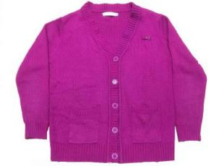
2 | 护士长女毛衣 | 1.面料成份：100%晴纶  2.甲醛含量：B类≤75mg/kg  3.PH值：B类4.0－8.5  4.可分解致癌芳香胺含量：禁用。  5.起毛球等级：≥3-4级；  6.耐皂洗色牢度：≥4级  7.耐摩擦色牢度：≥3-4级  8.耐汗渍色牢度：≥4级  9.耐水色牢度：≥4级  10.型号：（S-XXL码） | 件 | 139 | 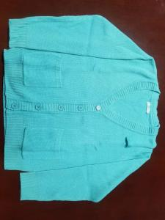
3 | 护士男毛衣 | 1.面料成份：100%晴纶  2.甲醛含量：B类≤75mg/kg  3.PH值：B类4.0－8.5  4.可分解致癌芳香胺含量：禁用。  5.起毛球等级：≥3-4级；  6.耐皂洗色牢度：≥4级  7.耐摩擦色牢度：≥3-4级  8.耐汗渍色牢度：≥4级  9.耐水色牢度：≥4级  10.型号：（S-XXL码） | 件 | 139 | 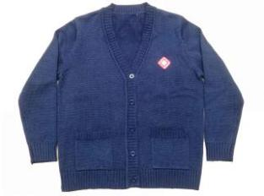
4 | 实习护士服衣冬 | 1.面料成份：棉35%，聚酯纤维65%（允许偏差±5%）  2.线密度：经纱45^{S}/2，纬纱21^{S}（允许偏差±5%）  3.织物密度：经向138根/英寸，纬向71根/英寸（允许偏差±5%）  4.甲醛含量：B类≤75mg/kg  5.PH值：B类4.0－8.5  6.可分解致癌芳香胺含量：禁用。  7.起毛球等级：≥3-4级；  8.耐皂洗色牢度：≥4级  9.耐摩擦色牢度：≥3-4级  10.耐汗渍色牢度：≥4级  11.耐水色牢度：≥4级 | 条 | 93 | 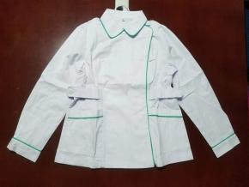  女冬服  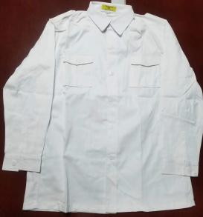  男冬服
5 | 实习护士服裤冬 | 1.面料成份：棉35%，聚酯纤维65%（允许偏差±5%）  2.线密度：经纱45^{S}/2，纬纱21^{S}（允许偏差±5%）  3.织物密度：经向138根/英寸，纬向71根/英寸（允许偏差±5%）  4.甲醛含量：B类≤75mg/kg  5.PH值：B类4.0－8.5  6.可分解致癌芳香胺含量：禁用。  7.起毛球等级：≥3-4级；  8.耐皂洗色牢度：≥4级  9.耐摩擦色牢度：≥3-4级  10.耐汗渍色牢度：≥4级  11.耐水色牢度：≥4级 | 条 | 67 | 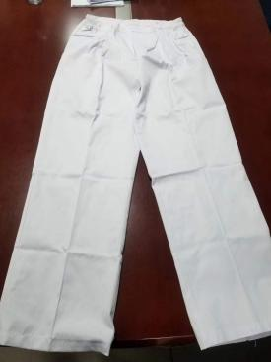
6 | 实习护士服夏（衣） | 1.面料成份：棉35%，聚酯纤维65%（允许偏差±5%）  2.线密度：经纱25^{S}，纬纱23^{S}（允许偏差±5%）  3.织物密度：经向104根/英寸，纬向61根/英寸（允许偏差±5%）  4.甲醛含量：B类≤75mg/kg  5.PH值：B类4.0－8.5  6.可分解致癌芳香胺含量：禁用。  7.起毛球等级：≥3-4级；  8.耐皂洗色牢度：≥4级  9.耐摩擦色牢度：≥3-4级  10.耐汗渍色牢度：≥4级  11.耐水色牢度：≥4级 | 件 | 79 | 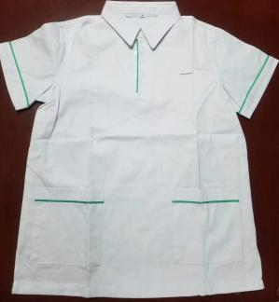  男夏服  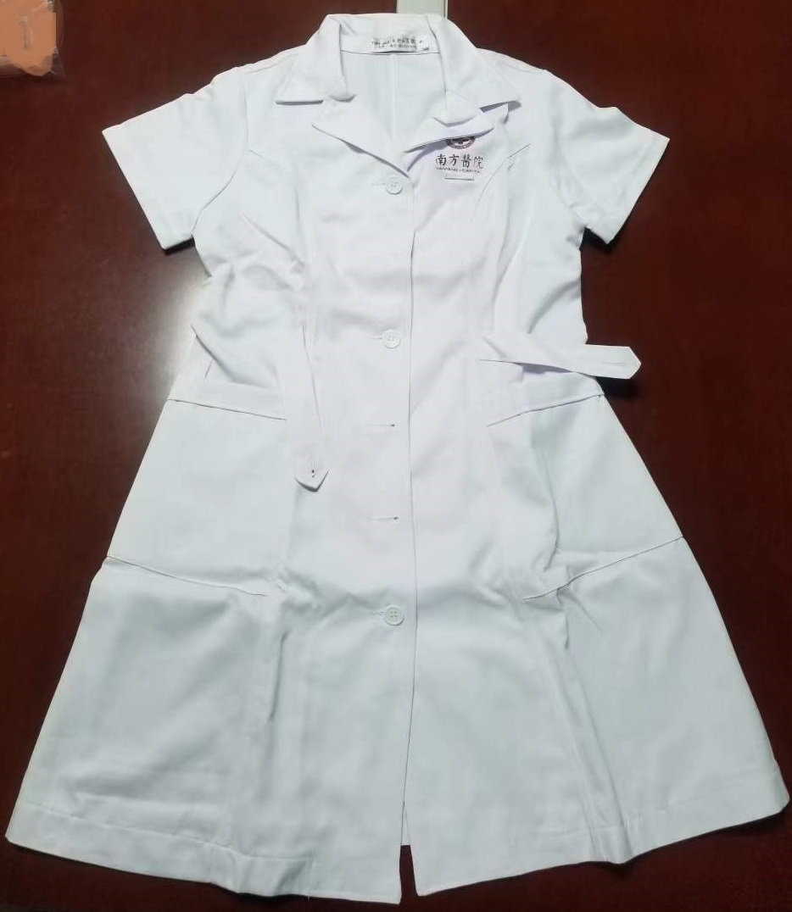  女夏服
7 | 实习护士服夏（裤） | 1.面料成份：棉35%，聚酯纤维65%（允许偏差±5%）  2.线密度：经纱25^{S}，纬纱23^{S}（允许偏差±5%）  3.织物密度：经向104根/英寸，纬向61根/英寸（允许偏差±5%）  4.甲醛含量：B类≤75mg/kg  5.PH值：B类4.0－8.5  6.可分解致癌芳香胺含量：禁用。  7.起毛球等级：≥3-4级；  8.耐皂洗色牢度：≥4级  9.耐摩擦色牢度：≥3-4级  10.耐汗渍色牢度：≥4级  11.耐水色牢度：≥4级 | 条 | 58 | 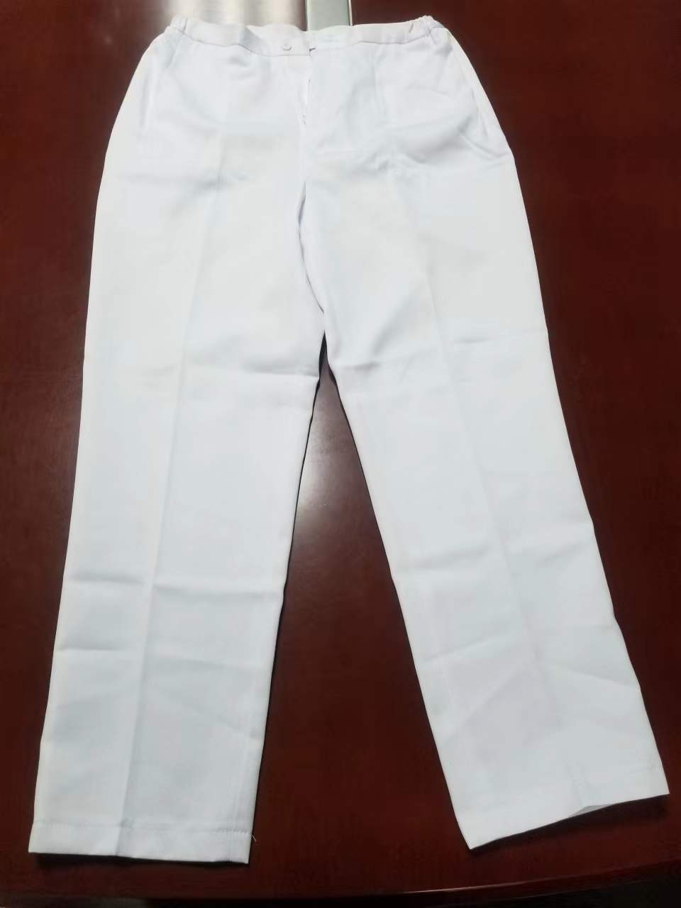
8 | 男护士冬装 | 1.面料成份：棉35%，聚酯纤维65%（允许偏差±5%）  2.线密度：经纱45^{S}/2，纬纱21^{S}（允许偏差±5%）  3.织物密度：经向138根/英寸，纬向71根/英寸（允许偏差±5%）  4.甲醛含量：B类≤75mg/kg  5.PH值：B类4.0－8.5  6.可分解致癌芳香胺含量：禁用。  7.起毛球等级：≥3-4级；  8.耐皂洗色牢度：≥4级  9.耐摩擦色牢度：≥3-4级  10.耐汗渍色牢度：≥4级  11.耐水色牢度：≥4级 | 套 | 176 | 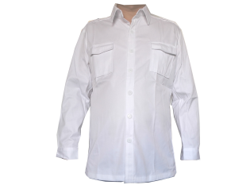
9 | 男护士夏装 | 1.面料成份：棉35%，聚酯纤维65%（允许偏差±5%）  2.线密度：经纱25^{S}，纬纱23^{S}（允许偏差±5%）  3.织物密度：经向104根/英寸，纬向61根/英寸（允许偏差±5%）  4.甲醛含量：B类≤75mg/kg  5.PH值：B类4.0－8.5  6.可分解致癌芳香胺含量：禁用。  7.起毛球等级：≥3-4级；  8.耐皂洗色牢度：≥4级  9.耐摩擦色牢度：≥3-4级  10.耐汗渍色牢度：≥4级  11.耐水色牢度：≥4级 | 套 | 115 | 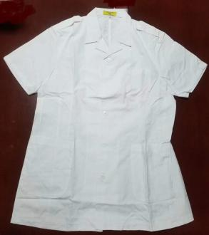  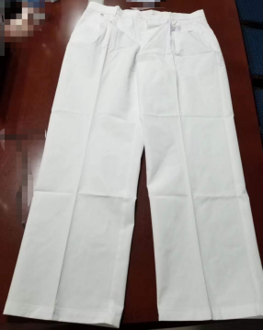
10 | 新护士服冬装 | 1.面料成份：棉35%，聚酯纤维65%（允许偏差±5%）  2.线密度：经纱45^{S}/2，纬纱21^{S}（允许偏差±5%）  3.织物密度：经向138根/英寸，纬向71根/英寸（允许偏差±5%）  4.甲醛含量：B类≤75mg/kg  5.PH值：B类4.0－8.5  6.可分解致癌芳香胺含量：禁用。  7.起毛球等级：≥3-4级；  8.耐皂洗色牢度：≥4级  9.耐摩擦色牢度：≥3-4级  10.耐汗渍色牢度：≥4级  11.耐水色牢度：≥4级 | 件 | 110 | 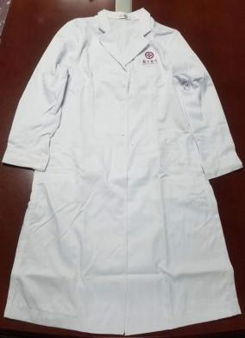
11 | 新护士服夏装 | 1.面料成份：棉35%，聚酯纤维65%（允许偏差±5%）  2.线密度：经纱25^{S}，纬纱23^{S}（允许偏差±5%）  3.织物密度：经向104根/英寸，纬向61根/英寸（允许偏差±5%）  4.甲醛含量：B类≤75mg/kg  5.PH值：B类4.0－8.5  6.可分解致癌芳香胺含量：禁用。  7.起毛球等级：≥3-4级；  8.耐皂洗色牢度：≥4级  9.耐摩擦色牢度：≥3-4级  10.耐汗渍色牢度：≥4级  11.耐水色牢度：≥4级 | 件 | 86
12 | 新护士夏装裤 | 1.面料成份：棉35%，聚酯纤维65%（允许偏差±5%）  2.线密度：经纱25^{S}，纬纱23^{S}（允许偏差±5%）  3.织物密度：经向104根/英寸，纬向61根/英寸（允许偏差±5%）  4.甲醛含量：B类≤75mg/kg  5.PH值：B类4.0－8.5  6.可分解致癌芳香胺含量：禁用。  7.起毛球等级：≥3-4级；  8.耐皂洗色牢度：≥4级  9.耐摩擦色牢度：≥3-4级  10.耐汗渍色牢度：≥4级  11.耐水色牢度：≥4级 | 条 | 77
13 | 新医生工作服冬（衣） | 1.面料成份：86%涤，13%棉，1%锦纶（含导电纤维）（允许偏差±5%）  2.线密度：经纱300D，纬纱32^{S}/2（允许偏差±5%）  3.织物密度：经响102根/英寸，纬向66根/英寸（允许偏差±5%）  4.单位面积质量：256g/m²。（±5%偏差）  5.甲醛含量：B类≤75mg/kg  6.PH值：B类4.0－8.5  7.可分解致癌芳香胺含量：禁用。  8.起毛球等级：≥3-4级；  9.耐皂洗色牢度：≥4级  10.耐摩擦色牢度：≥3-4级  11.耐汗渍色牢度：≥4级  12.耐水色牢度：≥4级 | 件 | 106 | 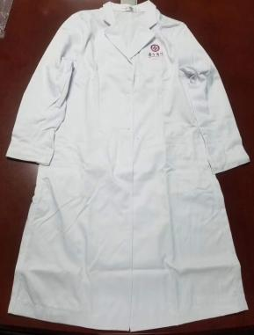
14 | 新医生工作服夏（衣） | 1.面料成份：86%涤，13%棉，1%锦纶（含导电纤维）（允许偏差±5%）  2.线密度：经纱300D，纬纱32^{S}/2（允许偏差±5%）  3.织物密度：经响102根/英寸，纬向66根/英寸（允许偏差±5%）  4.单位面积质量：256g/m²。（±5%偏差）  5.甲醛含量：B类≤75mg/kg  6.PH值：B类4.0－8.5  7.可分解致癌芳香胺含量：禁用。  8.起毛球等级：≥3-4级；  9.耐皂洗色牢度：≥4级  10.耐摩擦色牢度：≥3-4级  11.耐汗渍色牢度：≥4级  12.耐水色牢度：≥4级 | 件 | 79 | 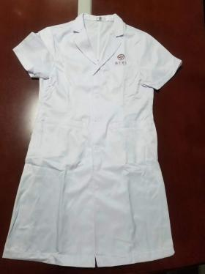
15 | 护士棉衣男装（衣） | 1.面料：防风布、100%涤纶  2.甲醛含量：B类≤75mg/kg  3.PH值：B类4.0－8.5  4.可分解致癌芳香胺含量：禁用。  5.起毛球等级：≥3-4级；  6.耐皂洗色牢度：≥4级  7.耐摩擦色牢度：≥3-4级  8.耐汗渍色牢度：≥4级  9.耐水色牢度：≥4级  10.填充中空涤纶短纤维絮片，身保暖层150g/m2，袖子保暖层150g/m2 | 件 | 158 | 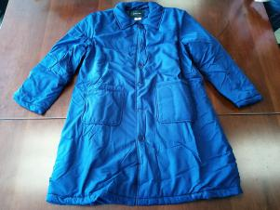
16 | 护士棉衣女装（衣） | 1.面料：防风布、100%涤纶  2.甲醛含量：B类≤75mg/kg  3.PH值：B类4.0－8.5  4.可分解致癌芳香胺含量：禁用。  5.起毛球等级：≥3-4级；  6.耐皂洗色牢度：≥4级  7.耐摩擦色牢度：≥3-4级  8.耐汗渍色牢度：≥4级  9.耐水色牢度：≥4级  10.填充中空涤纶短纤维絮片，身保暖层150g/m2，袖子保暖层150g/m2 | 件 | 158 | 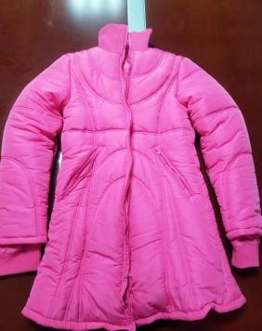  加厚款  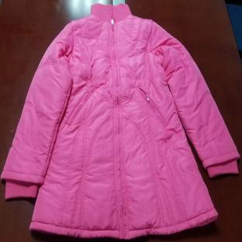  薄款
17 | 护士长棉衣女装（衣） | 1.面料：防风布、100%涤纶  2.甲醛含量：B类≤75mg/kg  3.PH值：B类4.0－8.5  4.可分解致癌芳香胺含量：禁用。  5.起毛球等级：≥3-4级；  6.耐皂洗色牢度：≥4级  7.耐摩擦色牢度：≥3-4级  8.耐汗渍色牢度：≥4级  9.耐水色牢度：≥4级  10.填充中空涤纶短纤维絮片，身保暖层150g/m2，袖子保暖层150g/m2 | 件 | 158 | 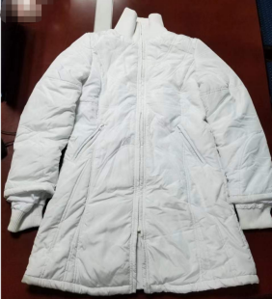
18 | 病号服冬装（衣） | 1.面料成份：100%棉  2.线密度：经纱21^{S}，纬纱21^{S}（允许偏差±5%）  3.织物密度：经响113根/英寸，纬向55根/英寸（允许偏差±5%）  4.单位面积质量：205g/m²。（±5%偏差）  5.甲醛含量：B类≤75mg/kg  6.PH值：B类4.0－8.5  7.可分解致癌芳香胺含量：禁用。  8.起毛球等级：≥3-4级；  9.耐皂洗色牢度：≥4级  10.耐摩擦色牢度：≥3-4级  11.耐汗渍色牢度：≥4级  12.耐水色牢度：≥4级 | 件 | 76 | 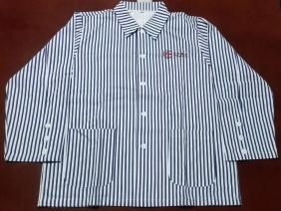
19 | 病号服冬装（裤） | 1.面料成份：100%棉  2.线密度：经纱21^{S}，纬纱21^{S}（允许偏差±5%）  3.织物密度：经响113根/英寸，纬向55根/英寸（允许偏差±5%）  4.单位面积质量：205g/m²。（±5%偏差）  5.甲醛含量：B类≤75mg/kg  6.PH值：B类4.0－8.5  7.可分解致癌芳香胺含量：禁用。  8.起毛球等级：≥3-4级；  9.耐皂洗色牢度：≥4级  10.耐摩擦色牢度：≥3-4级  11.耐汗渍色牢度：≥4级  12.耐水色牢度：≥4级 | 条 | 72 | 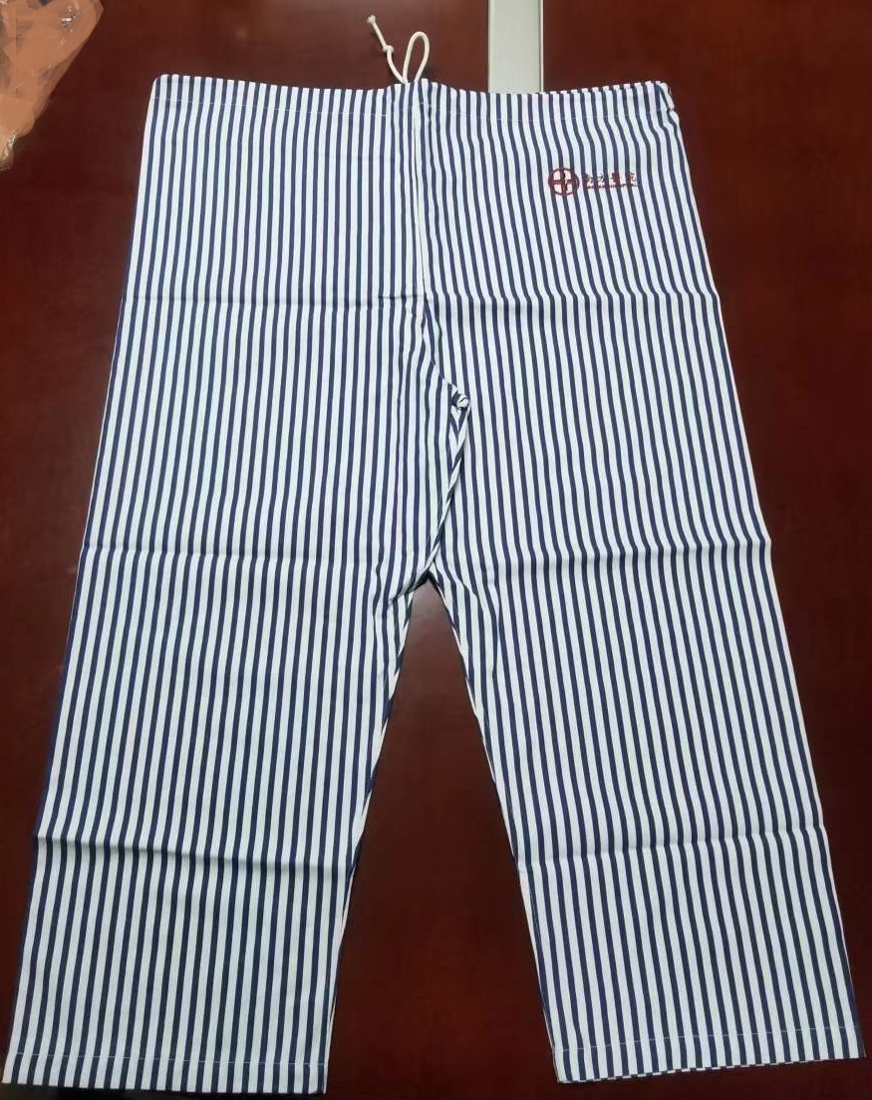
20 | 病号服夏装（衣） | 1.面料成份：100%棉  2.线密度：经纱34^{S}，纬纱34^{S}（允许偏差±5%）  3.织物密度：经响140根/英寸，纬向70根/英寸（允许偏差±5%）  4.单位面积质量：160g/m²。（±5%偏差）  5.甲醛含量：B类≤75mg/kg  6.PH值：B类4.0－8.5  7.可分解致癌芳香胺含量：禁用。  8.起毛球等级：≥3-4级；  9.耐皂洗色牢度：≥4级  10.耐摩擦色牢度：≥3-4级  11.耐汗渍色牢度：≥4级  12.耐水色牢度：≥4级 | 件 | 67 | 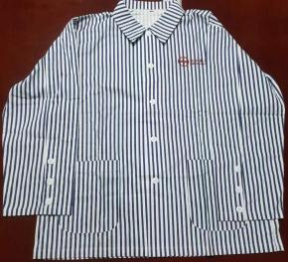
21 | 病号服夏装（裤） | 1.面料成份：100%棉  2.线密度：经纱34^{S}，纬纱34^{S}（允许偏差±5%）  3.织物密度：经响140根/英寸，纬向70根/英寸（允许偏差±5%）  4.单位面积质量：160g/m²。（±5%偏差）  5.甲醛含量：B类≤75mg/kg  6.PH值：B类4.0－8.5  7.可分解致癌芳香胺含量：禁用。  8.起毛球等级：≥3-4级；  9.耐皂洗色牢度：≥4级  10.耐摩擦色牢度：≥3-4级  11.耐汗渍色牢度：≥4级  12.耐水色牢度：≥4级 | 条 | 58
22 | 病号服夏裤开边裤子 | 1.面料成份：100%棉  2.线密度：经纱34^{S}，纬纱34^{S}（允许偏差±5%）  3.织物密度：经响140根/英寸，纬向70根/英寸（允许偏差±5%）  4.单位面积质量：160g/m²。（±5%偏差）  5.甲醛含量：B类≤75mg/kg  6.PH值：B类4.0－8.5  7.可分解致癌芳香胺含量：禁用。  8.起毛球等级：≥3-4级；  9.耐皂洗色牢度：≥4级  10.耐摩擦色牢度：≥3-4级  11.耐汗渍色牢度：≥4级  12.耐水色牢度：≥4级 | 条 | 67 | 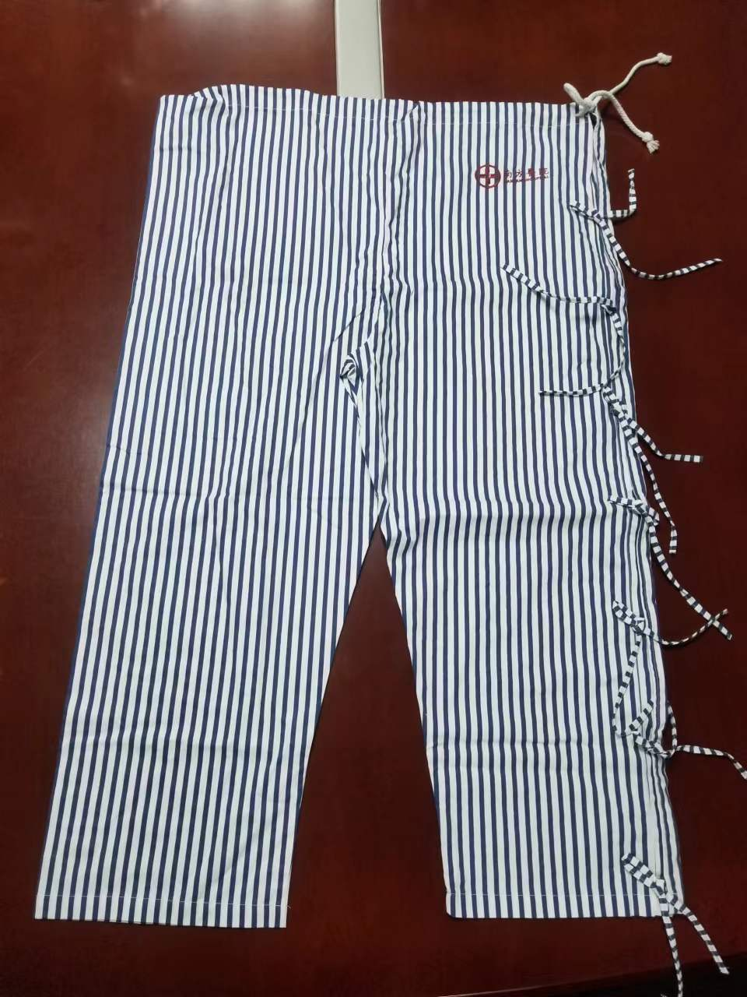
23 | 绑带病号裤 | 1.面料成份：100%棉  2.线密度：经纱21^{S}，纬纱21^{S}（允许偏差±5%）  3.织物密度：经响113根/英寸，纬向55根/英寸（允许偏差±5%）  4.单位面积质量：205g/m²。（±5%偏差）  5.甲醛含量：B类≤75mg/kg  6.PH值：B类4.0－8.5  7.可分解致癌芳香胺含量：禁用。  8.起毛球等级：≥3-4级；  9.耐皂洗色牢度：≥4级  10.耐摩擦色牢度：≥3-4级  11.耐汗渍色牢度：≥4级  12.耐水色牢度：≥4级 | 条 | 66
24 | 肠镜裤 | 1.面料成份：100%棉  2.线密度：经纱21^{S}，纬纱21^{S}（允许偏差±5%）  3.织物密度：经响113根/英寸，纬向55根/英寸（允许偏差±5%）  4.单位面积质量：205g/m²。（±5%偏差）  5.甲醛含量：B类≤75mg/kg  6.PH值：B类4.0－8.5  7.可分解致癌芳香胺含量：禁用。  8.起毛球等级：≥3-4级；  9.耐皂洗色牢度：≥4级  10.耐摩擦色牢度：≥3-4级  11.耐汗渍色牢度：≥4级  12.耐水色牢度：≥4级 | 条 | 66 | 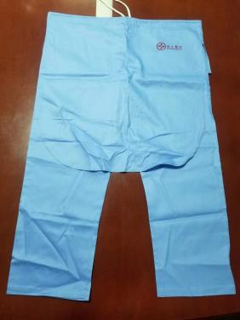
25 | 订做孕妇服冬装 | 1.面料成份：棉35%，聚酯纤维65%（允许偏差±5%）  2.线密度：经纱45^{S}/2，纬纱21^{S}（允许偏差±5%）  3.织物密度：经向138根/英寸，纬向71根/英寸（允许偏差±5%）  4.甲醛含量：B类≤75mg/kg  5.PH值：B类4.0－8.5  6.可分解致癌芳香胺含量：禁用。  7.起毛球等级：≥3-4级；  8.耐皂洗色牢度：≥4级  9.耐摩擦色牢度：≥3-4级  10.耐汗渍色牢度：≥4级  11.耐水色牢度：≥4级 | 套 | 139 | 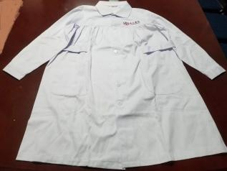  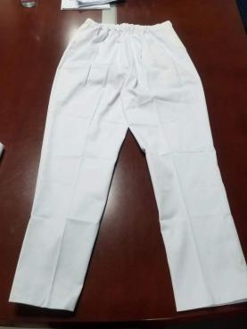
26 | 订做孕妇服夏装 | 1.面料成份：棉35%，聚酯纤维65%（允许偏差±5%）  2.线密度：经纱25^{S}，纬纱23^{S}（允许偏差±5%）  3.织物密度：经向104根/英寸，纬向61根/英寸（允许偏差±5%）  4.甲醛含量：B类≤75mg/kg  5.PH值：B类4.0－8.5  6.可分解致癌芳香胺含量：禁用。  7.起毛球等级：≥3-4级；  8.耐皂洗色牢度：≥4级  9.耐摩擦色牢度：≥3-4级  10.耐汗渍色牢度：≥4级  11.耐水色牢度：≥4级 | 套 | 124 | 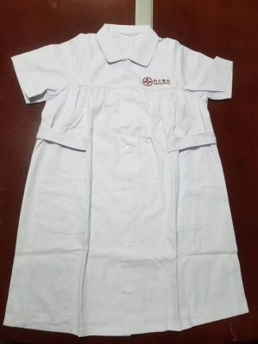  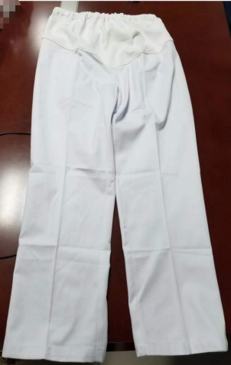
27 | 消化科检查服 | 1.面料：70%棉，25%涤，5%氨纶。  2.甲醛含量：B类≤75mg/kg  3.PH值：B类4.0－8.5  4.可分解致癌芳香胺含量：禁用。  5.起毛球等级：≥3-4级；  6.耐皂洗色牢度：≥4级  7.耐摩擦色牢度：≥3-4级  8.耐汗渍色牢度：≥4级  9.耐水色牢度：≥4级 | 套 | 148 | 
28 | 洗手衣（夏） | 1.面料成份：棉35%，聚酯纤维65%（允许偏差±5%）  2.线密度：经纱21^{S}，纬纱21^{S}（允许偏差±5%）  3.织物密度：经向108根/英寸，纬向58根/英寸（允许偏差±5%）  4.甲醛含量：B类≤75mg/kg  5.PH值：B类4.0－8.5  6.可分解致癌芳香胺含量：禁用。  7.起毛球等级：≥3-4级；  8.耐皂洗色牢度：≥4级  9.耐摩擦色牢度：≥3-4级  10.耐汗渍色牢度：≥4级  11.耐水色牢度：≥4级 | 套 | 124 | 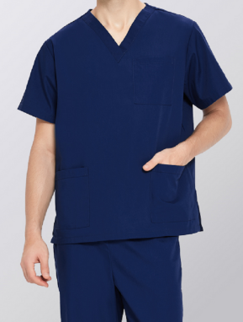  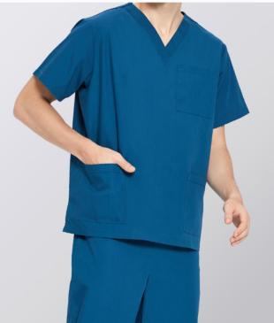  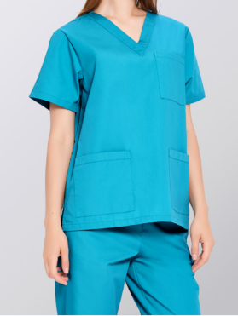  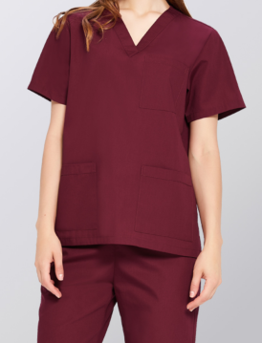  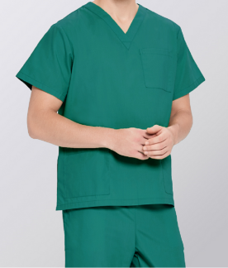  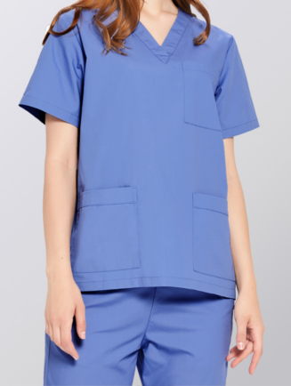
29 | 洗手衣（冬） | 1.面料成份：棉35%，聚酯纤维65%（允许偏差±5%）  2.线密度：经纱21^{S}，纬纱21^{S}（允许偏差±5%）  3.织物密度：经向108根/英寸，纬向58根/英寸（允许偏差±5%）  4.甲醛含量：B类≤75mg/kg  5.PH值：B类4.0－8.5  6.可分解致癌芳香胺含量：禁用。  7.起毛球等级：≥3-4级；  8.耐皂洗色牢度：≥4级  9.耐摩擦色牢度：≥3-4级  10.耐汗渍色牢度：≥4级  11.耐水色牢度：≥4级 | 套 | 139  + | 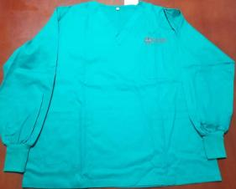  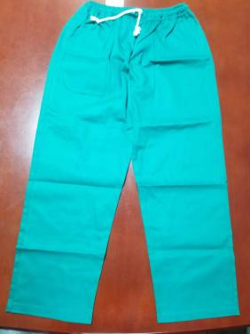
30 | 手术衣 | 1.面料成份：棉35%，聚酯纤维65%（允许偏差±5%）  2.线密度：经纱21^{S}，纬纱21^{S}（允许偏差±5%）  3.织物密度：经向108根/英寸，纬向58根/英寸（允许偏差±5%）  4.甲醛含量：B类≤75mg/kg  5.PH值：B类4.0－8.5  6.可分解致癌芳香胺含量：禁用。  7.起毛球等级：≥3-4级；  8.耐皂洗色牢度：≥4级  9.耐摩擦色牢度：≥3-4级  10.耐汗渍色牢度：≥4级  11.耐水色牢度：≥4级 | 套 | 135 | 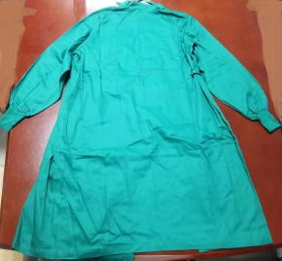
31 | 隔离衣 | 1.面料成份：棉35%，聚酯纤维65%（允许偏差±5%）  2.线密度：经纱21^{S}，纬纱21^{S}（允许偏差±5%）  3.织物密度：经向108根/英寸，纬向58根/英寸（允许偏差±5%）  4.甲醛含量：B类≤75mg/kg  5.PH值：B类4.0－8.5  6.可分解致癌芳香胺含量：禁用。  7.起毛球等级：≥3-4级；  8.耐皂洗色牢度：≥4级  9.耐摩擦色牢度：≥3-4级  10.耐汗渍色牢度：≥4级  11.耐水色牢度：≥4级 | 套 | 124 | 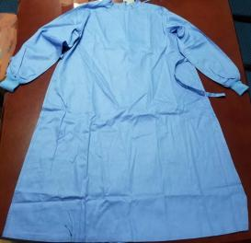
32 | 定做新生儿服 | 1.面料：细斜纹布  2.成份：100%棉  3.线密度：经纱32^{S}，纬纱32^{S}（允许偏差±5%）  4.单位面积质量：150g/m²。（±5%偏差）  6.密度：经向130根/英寸，纬向70根/英寸（允许偏差±5%）5.甲醛含量：B类≤75mg/kg  6.PH值：B类4.0－8.5  7.可分解致癌芳香胺含量：禁用。  8.起毛球等级：≥3-4级；  9.耐皂洗色牢度：≥4级  10.耐摩擦色牢度：≥3-4级  11.耐汗渍色牢度：≥4级  12.耐水色牢度：≥4级 | 件 | 31 | 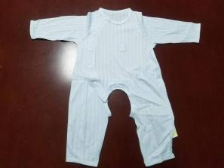
33 | 手术圆顶帽 | 1.面料成份：100%棉  2.线密度：经纱21^{S}，纬纱21^{S}（允许偏差±5%）  3.织物密度：经响113根/英寸，纬向55根/英寸（允许偏差±5%）  4.甲醛含量：B类≤75mg/kg  5.PH值：B类4.0－8.5  6.可分解致癌芳香胺含量：禁用。  7.起毛球等级：≥3-4级；  8.耐皂洗色牢度：≥4级  9.耐摩擦色牢度：≥3-4级  10.耐汗渍色牢度：≥4级  11.耐水色牢度：≥4级 | 个 | 8.5 | 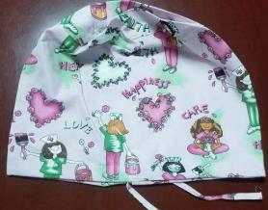
34 | 护士帽 | 1.面料成份：100%棉  2.线密度：经纱34^{S}，纬纱34^{S}（允许偏差±5%）  3.织物密度：经响140根/英寸，纬向70根/英寸（允许偏差±5%）  4.甲醛含量：B类≤75mg/kg  5.PH值：B类4.0－8.5  6.可分解致癌芳香胺含量：禁用。  7.起毛球等级：≥3-4级；  8.耐皂洗色牢度：≥4级  9.耐摩擦色牢度：≥3-4级  10.耐汗渍色牢度：≥4级  11.耐水色牢度：≥4级 | 顶 | 18 | 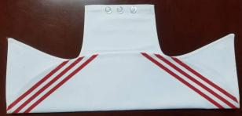  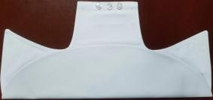
35 | 头花 | 常规。 | 个 | 12 | 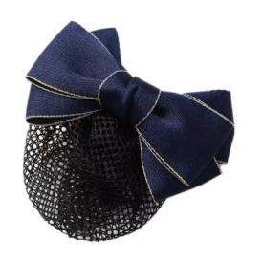
36 | 袜子 | 优质纯棉。 | 双 | 16 | 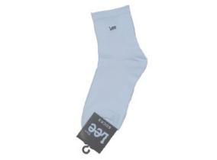
37 | 男女工作拖鞋 | PVC/EVA/TPU。 | 对 | 22 | 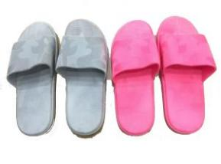
38 | 手术拖鞋 | PVC/EVA/TPU。 | 对 | 45 | 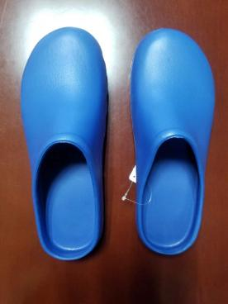
39 | 护士鞋 | （女士）鞋面：采用优质的头层牛皮，牛皮厚度1.2-1.4mm，透气舒适；鞋垫采用优质的乳胶鞋垫外贴头层猪皮。鞋底采用最新的全气垫减压鞋底，耐磨，防滑，舒适。码数：34-42。  (男士)鞋面：采用优质的头层牛皮，牛皮厚度1.2-1.4mm，透气舒适；鞋垫采用优质的乳胶鞋垫外贴头层猪皮。鞋底EVA运动鞋底减压鞋底，耐磨，防滑，舒适。码数：38-44。 | 双 | 90 | 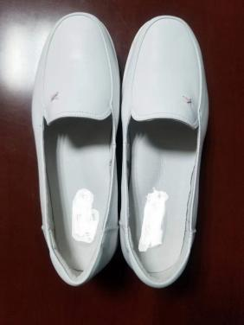
注：供应商必须以不低于以上商品内容及规格型号的标准要求进行单价报价。

对采购需求反馈的意见或建议

注：本项为必填项，可简要说明对本次产品限价的整体意见（如限价“偏高”、“偏低”、“符合市场水平”等）。

公司名称（盖章）：
日期：

